**1)** DC kaynak 5V olacak şekilde ön çalışmada verilen devrenin

*serkut

.MODEL M1 NMOS (VTO=1 KP=20U GAMMA=0.37 PHI=0.6 CBD=3.1E-15 CBS=3.1E-15)

VDC 3 0 DC 5

VIN 1 0 PULSE(0 5 0 2NS 2NS 504NS 1US)

C1 2 0 1PF

R1 3 2 50K

M1 2 1 0 0 M1 L=5U W=10U

.DC VIN 0 5 0.01

.TRAN 0.1NS 1US

.PLOT DC V(2) VS V(1)

.PLOT TRAN V(2) V(1)

.END

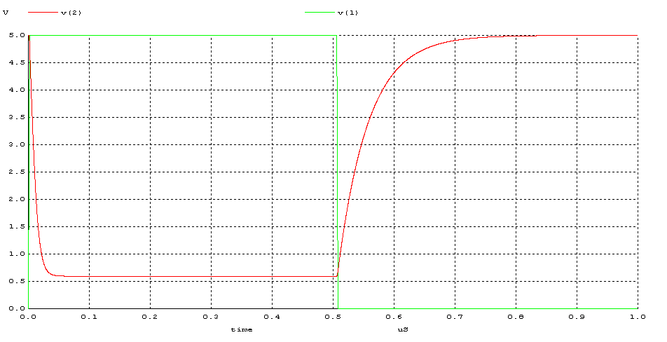

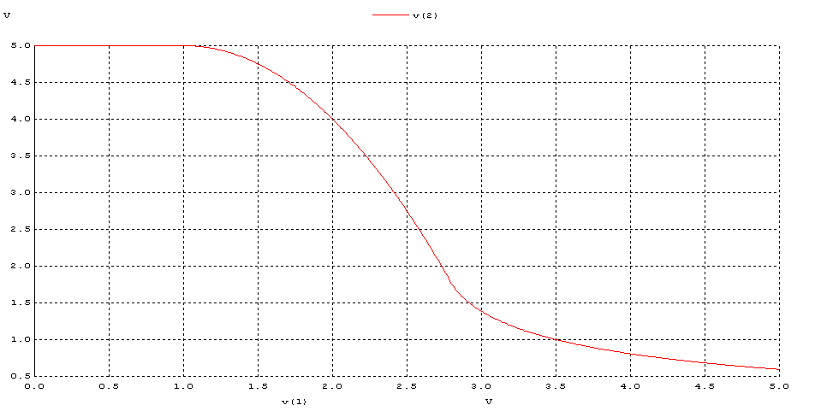Transient Analiz (Geçici Durum Analizi) Grafiği

DC Grafiği

Elde edilen değerler;

VOL = 0.7 V

VOH = 5 V

VIL = 1.5 V

VIH = 2.8 V

VM = 2.6 V

tr = 200 ns

tf = 30 ns

tPHL= 20 ns

tPLH = 40ns

td = 30 ns

NMH = 2.2 V (VOH-VOL)

NML = 0,8 V (VOL-VIL)

**2)** DC kaynak 3V olacak şekilde grafikler yeniden çizdilirilmiştir.

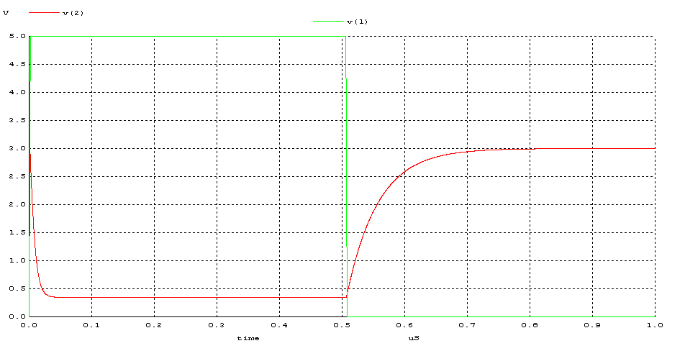

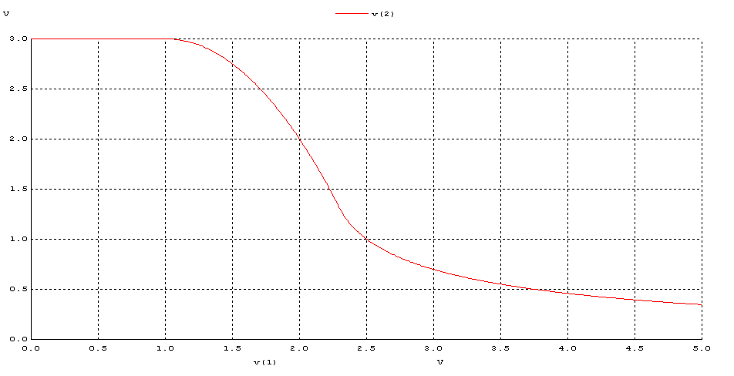Transient Analiz (Geçici Durum Analizi) Grafiği

Elde edilen değerler;

VOL = 0.5 V

VOH = 3 V

VIL = 1.5 V

VIH = 2.3 V

VM = 2 V

tr = 190 ns

tf = 25 ns

tPHL= 15 ns

tPLH = 40ns

td = 22.5 ns

NMH = 0.7 V (VOH-VOL)

NML = 1 V (VOL-VIL)

DC kaynağı 5V’dan 3V’a düşürdüğümüzde, zamana ilişkin tR ,*tf*, tPHL,tPLH,td ölçümlerinde çok küçük farklar görülüyor. DC voltaj değişikliğinin zamana ilişkin değerler ile ilgisi yoktur. VOL veVOH,değerleri VDC’ye bağlı olduklarından bu değerlerde değişiklik olmuştur. Giriş ve çıkış gerilimleri birbirlerinin fonksiyonudur. Giriş sinyali aynı olmasına rağmen çıkış sinyalinin değerinde düşme görülmektedir. Bunun sebebi, çıkış voltajı bir direnç ile DC kaynağa bağlanmıştır

**3)** İdeal inverter’ın giriş empedansı sonsuz ve çıkış empedansı sıfırdır. Aşağıda ideal bir inverter için voltaj transfer grafiği vardır. Bu grafikte, geçiş bölgesinde sonsuz gain değeri görülüyor.tr vetf zamanları ideal inverter’da yoktur.Deneyde kullandığımız inverter ideal olmadığı için çıkış sinyali bozulmalara uğradı ve aşağıdaki gibi bir grafik elde edemedik.

